**Наш адрес:**

г. Белгород,

ул. Студенческая д. 17 А

каб. 314

(в здании Центра молодежных

инициатив)

понедельник – четверг

с 9.00 до 18.00

пятница

с 9.00 до 17.00

перерыв с 13.00 до 13.45

(с 15 лет за помощью можно обратиться

самостоятельно, без родителей)

**Тел. 8 (4722) 25-03-89**

**E-mail: cib@belregion.ru**

Наш адрес:

г. Белгород,

ул. Студенческая д. 17 А

каб. 314

(в здании Центра молодежных

инициатив)

понедельник – четверг

с 9.00 до 18.00

пятница

с 9.00 до 17.00

перерыв с 13.00 до 13.45

(с 15 лет за помощью можно обратиться

самостоятельно, без родителей)

Тел. 8 (4722) 25-03-89

E-mail: cib@belregion.ru

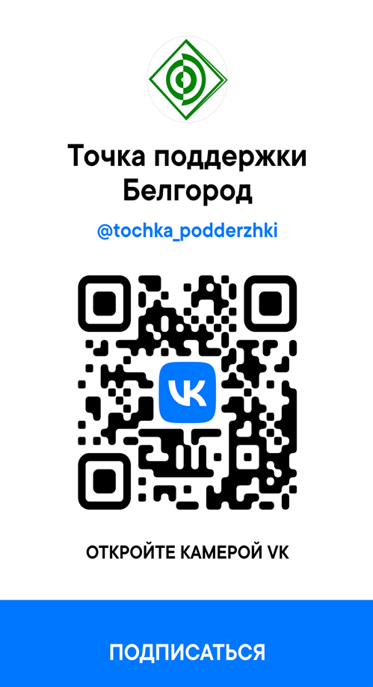

Полиция России: 02 (102, 112)

Роскомнадзор: https://eais.rkn.gov.ru/feedback/ (4722)23-27-12

Автономная некоммерческая организация «Центр изучения и сетевого мониторинга молодежной среды»: <https://www.cism-ms.ru/ob-organizatsii/>

Ассоциация «Лига безопасного Интернета»: http://ligainternet.ru/hotline/

тел.: 8 (800-700) 56-76.

КУДА ОБРАТИТЬСЯ ЗА ПСИХОЛОГИЧЕСКОЙ ПОМОЩЬЮ

Единый общероссийский телефон доверия для подростков и родителей:

**8-800-200-01-22**



**«Центр информационной безопасности и психологической помощи»**

***Будь ВКурсе***



**Памятка**

**Белгород 2022**



***Девять правил***

***пользователям в помощь***

***(что посоветовать ребенку):***

1. Говори в сети только то, что скажешь, глядя в глаза.

2. Не показывай информацию о себе никому, кроме близких друзей.

3. Не трави других.

4. Травят тебя — закрывай аккаунт.

5. Не рассказывай о себе незнакомцам.

6. Важно сказать «нет» предложениям о переписке, созвоне, встрече.

7. Троллинг — не повод для нервных потрясений.

8. У шутки могут быть далеко идущие последствия.

9. За экраном такие же люди, как ты, помни об этом всегда.

**НЕ РАЗГОВАРИВАТЬ С НЕЗНАКОМЦАМИ.**

Есть несколько главных опасностей, с которыми можно столкнуться в интернете. По большому счету они мало отличаются от тех, что угрожают нам в реальной жизни. Злоумышленники здесь просто используют другие средства.

**Буллинг.** Ребенка обзывают или травят в интернете — чаще всего без какой-либо причины, «потому что так весело». К жертве могут прицепиться из-за фотографии в профиле или из-за поста в соцсетях.  
  
**Педофилы.** Просят прислать личные фотографии, а при отказе угрожают расправой над членами семьи или шантажируют другими способами.  
  
**Мошенники.** Пытаются завладеть данными пользователя или втянуть ребенка в опасную финансовую авантюру.  
  
Тех, кто пытается как-то задеть и обидеть (так называемых троллей), нужно просто игнорировать

 **КАК ПОМОЧЬ:**

* помогите найти хобби;
* проверяй информацию, которую просматривает ребенок в сети (напр. UniSafeKids);
* совместный семейный досуг;
* предупредить честно о возможных угрозах в сети;
* поддерживать распорядок и поощрять самодисциплину.

БУДЬТЕ БДИТЕЛЬНЫ !!!

Плохая новость — удалить ничего не получится.

**Все, что попало в Cеть или даже в смартфон, останется там навсегда. Как правило, стереть данные из Cети невозможно. Единственный способ избежать утечки информации — не делиться ею.**